Об утверждении регламента государственной услуги "Принятие Республикой Казахстан прав на имущество негосударственных юридических лиц и физических лиц по договору дарения в порядке, определяемом Правительством Республики Казахстан"
Утративший силу
Постановление акимата Акмолинской области от 9 июня 2015 года № А-6/264. Зарегистрировано Департаментом юстиции Акмолинской области 13 июля 2015 года № 4866. Утратило силу постановлением акимата Акмолинской области от 10 мая 2018 года № А-5/209
Сноска. Утратило силу постановлением акимата Акмолинской области от 10.05.2018 № А-5/209 (вводится в действие со дня официального опубликования).
Сноска. В заголовок постановления вносится изменение на государственном языке, текст на русском языке не изменяется в соответствии с постановлением акимата Акмолинской области от 03.05.2017 № А-5/183 (вводится в действие со дня официального опубликования).
Примечание РЦПИ.
В тексте документа сохранена пунктуация и орфография оригинала.
В соответствии с пунктом 3 статьи 16 Закона Республики Казахстан от 15 апреля 2013 года "О государственных услугах", акимат Акмолинской области ПОСТАНОВЛЯЕТ:
1. Утвердить прилагаемый регламент государственной услуги "Принятие Республикой Казахстан прав на имущество негосударственных юридических лиц и физических лиц по договору дарения в порядке, определяемом Правительством Республики Казахстан".
Сноска. В пункт 1 вносится изменение на государственном языке, текст на русском языке не изменяется в соответствии с постановлением акимата Акмолинской области от 03.05.2017 № А-5/183 (вводится в действие со дня официального опубликования).
2. Контроль за исполнением настоящего постановления возложить на заместителя акима области Адильбекова Д.З.
3. Настоящее постановление акимата области вступает в силу со дня государственной регистрации в Департаменте юстиции Акмолинской области и вводится в действие по истечении десяти календарных дней после дня его официального опубликования, но не ранее введения в действие приказа Министра финансов Республики Казахстан от 27 апреля 2015 года № 285 "Об утверждении стандартов государственных услуг в сфере учета государственного имущества "Принятие Республикой Казахстан прав на имущество негосударственных юридических лиц и физических лиц по договору дарения в порядке, определяемом Правительством Республики Казахстан".
Аким области | С.Кулагин
Утвержден постановлением
акимата Акмолинской области
от 9 июня 2015 года № А-6/264
Регламент государственной услуги "Принятие Республикой Казахстан прав на имущество негосударственных юридических лиц и физических лиц по договору дарения в порядке, определяемом Правительством Республики Казахстан"
Сноска. В наименование регламента вносится изменение на государственном языке, текст на русском языке не изменяется в соответствии с постановлением акимата Акмолинской области от 03.05.2017 № А-5/183 (вводится в действие со дня официального опубликования).
1. Общие положения
1. Государственная услуга "Принятие Республикой Казахстан прав на имущество негосударственных юридических лиц и физических лиц по договору дарения в порядке, определяемом Правительством Республики Казахстан" (далее - государственная услуга) оказывается местным исполнительным органом области (далее – услугодатель).
Сноска. В пункт 1 вносится изменение на государственном языке, текст на русском языке не изменяется в соответствии с постановлением акимата Акмолинской области от 03.05.2017 № А-5/183 (вводится в действие со дня официального опубликования).
2. Форма оказания государственной услуги – бумажная.
3. Результат оказания государственной услуги – договор дарения и акт приема-передачи имущества (передаточный акт).
4. Форма предоставления результата оказания государственной услуги: бумажная.
2. Описание порядка действий структурных подразделений (работников) услугодателя в процессе оказания государственной услуги
5. Для получения государственной услуги услугополучатель представляет документы, указанные в пункте 9 стандарта государственной услуги "Принятие Республикой Казахстан прав на имущество негосударственных юридических лиц и физических лиц по договору дарения в порядке, определяемом Правительством Республики Казахстан", утвержденного приказом Министра финансов Республики Казахстан от 27 апреля 2015 года № 285 (зарегистрирован в Реестре государственной регистрации нормативных правовых актов № 11154).
Сноска. Пункт 5 - в редакции постановления акимата Акмолинской области от 03.05.2017 № А-5/183 (вводится в действие со дня официального опубликования).
6. Содержание каждой процедуры (действия), входящей в состав процесса оказания государственной услуги, длительность его выполнения:
1) канцелярия акимата области осуществляет прием документов, их регистрацию – 15 минут. Результат - выдача расписки услугополучателю;
2) руководство акимата области ознакамливается с корреспонденцией – 1 календарный день. Результат - определение ответственного исполнителя для исполнения;
3) ответственный исполнитель осуществляет проверку полноты документов – 7 календарных дней. Результат – направление соответствующего запроса в акиматы районов, городов областного значения и областные управления (далее – государственные органы) по предоставлению заключения о необходимости (отсутствии необходимости) приобретения государством прав на имущество по договору дарения.
В случае установления недостоверности документов, представленных услугополучателем для получения государственной услуги, и (или) данных (сведений), содержащихся в них либо несоответствия услугополучателя и (или) представленных материалов, объектов, данных и сведений, необходимых для оказания государственной услуги, требованиям, установленным нормативными правовыми актами Республики Казахстан, направляется мотивированный отказ в оказании государственной услуги;
4) государственные органы со дня получения соответствующего запроса готовят заключение о необходимости (отсутствии необходимости) приобретения государством прав на имущество по договору дарения – 30 календарных дней;
5) ответственный исполнитель при получении заключения государственного органа о необходимости приобретения государством прав на имущество по договору дарения разрабатывает, согласовывает и вносит проект постановления акимата области о заключении договора дарения (далее - постановление) – 15 календарных дней. Результат – постановление акимата области о заключении договора дарения;
6) канцелярия акимата области направляет постановление акимата области в соответствующий государственный орган для заключения договора дарения и подписания акта приема-передачи – 1 календарный день;
7) государственные органы со дня получения постановления акимата области принимают необходимые меры по заключению договора дарения и подписания акта приема-передачи – 20 календарных дней.
Сноска. Пункт 6 с изменением, внесенным постановлением акимата Акмолинской области от 03.05.2017 № А-5/183 (вводится в действие со дня официального опубликования).
3. Описание порядка взаимодействия структурных подразделений (работников) услугодателя в процессе оказания государственной услуги
7. Перечень структурных подразделений (работников) услугодателя, которые участвуют в процессе оказания государственной услуги:
1) канцелярия акимата области;
2) руководство акимата области;
3) ответственный исполнитель;
4) акимат района, города областного значения, областные управления.
8. Описание последовательности процедур (действий) между структурными подразделениями (работниками) с указанием длительности каждой процедуры (действия):
1) канцелярия акимата области направляет документы руководству для наложения резолюции – 1 календарный день;
2) руководство акимата накладывает резолюцию, отправляет документы ответственному исполнителю – 1 календарный день;
3) ответственный исполнитель передает документы с материалами на рассмотрение государственным органам – 7 календарных дней;
4) государственные органы готовят заключение о необходимости (отсутствии необходимости) приобретения государством прав на имущество по договору дарения – 30 календарных дней;
5) ответственный исполнитель при получении заключения государственного органа о необходимости приобретения государством прав на имущество по договору дарения разрабатывает, согласовывает и вносит проект постановления акимата области о заключении договора дарения (далее - постановление) – 15 календарных дней;
6) канцелярия акимата области направляет постановление акимата области в соответствующий государственный орган для заключения договора дарения и подписания акта приема-передачи – 1 календарный день;
7) государственные органы со дня получения постановления акимата области принимают необходимые меры по заключению договора дарения и подписания акта приема-передачи – 20 календарных дней.
9. Подробное описание последовательности процедур (действий), взаимодействий структурных подразделений (работников) услугодателя в процессе оказания государственной услуги отражается в справочнике бизнес-процессов оказания государственной услуги согласно приложению к настоящему Регламенту.
Приложение к Регламенту
государственной услуги "Принятие
Республикой Казахстан прав на
имущество негосударственных
юридических лиц и физических лиц
по договору дарения в порядке,
определяемом Правительством
Республики Казахстан"
Справочник бизнес-процессов оказания государственной услуги
"Принятие Республикой Казахстан прав на имущество негосударственных юридических лиц и физических лиц по договору дарения в порядке, определяемом Правительством Республики Казахстан"
Сноска. Приложение - в редакции постановления акимата Акмолинской области от 03.05.2017 № А-5/183 (вводится в действие со дня официального опубликования).

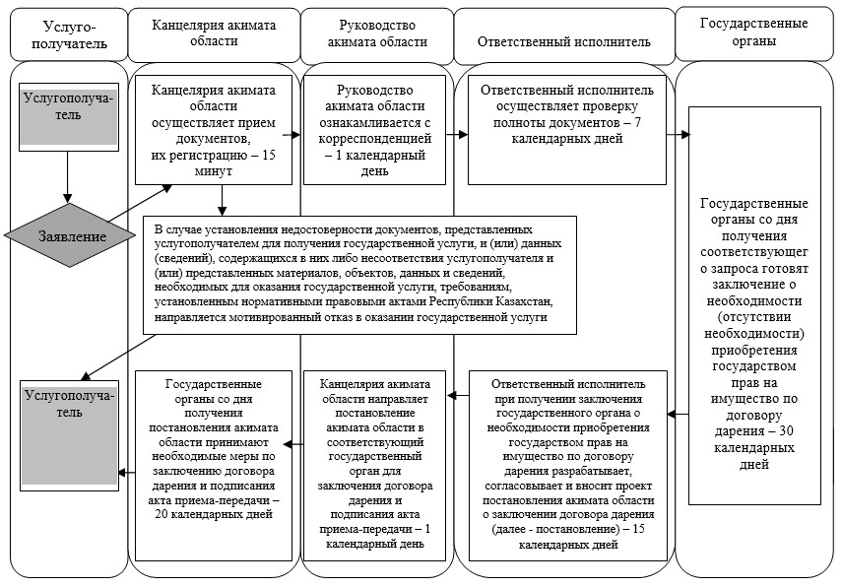

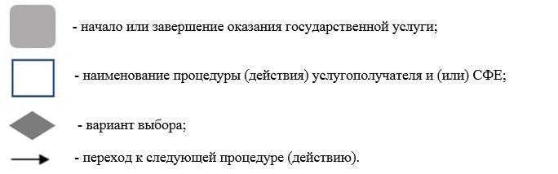

© 2012. РГП на ПХВ «Институт законодательства и правовой информации Республики Казахстан» Министерства юстиции Республики Казахстан

